Девчата
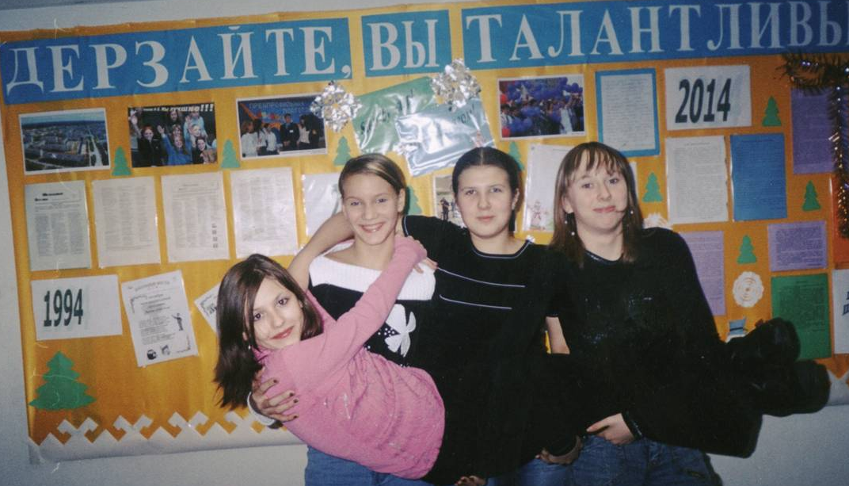

Наш девиз:
Эколого-биологическая викторина
Именно для нас!
Ведь мы девчата клеевые, красивые, веселые.
Мы смотрим за природою и бережем ее,
Ведь это наше будущие и все мы здесь живем!
А если будем вместе природу охранять,
То будет все прекрасно, не стоит возражать!

Соперникам:
Удачи и терпенья!
Пусть выиграет сильнейший!!!

